Инструкция по работе в Платежном кабинете

На сайте Вашей Организации будет размещен баннер с ссылкой на платежный кабинет АО «ЯПК «Платежи».

Оплату в платежном кабинете можно произвести без регистрации. В случае упрощенной регистрации клиента по номеру мобильного телефона, будут доступны дополнительные сервисы платежного кабинета.
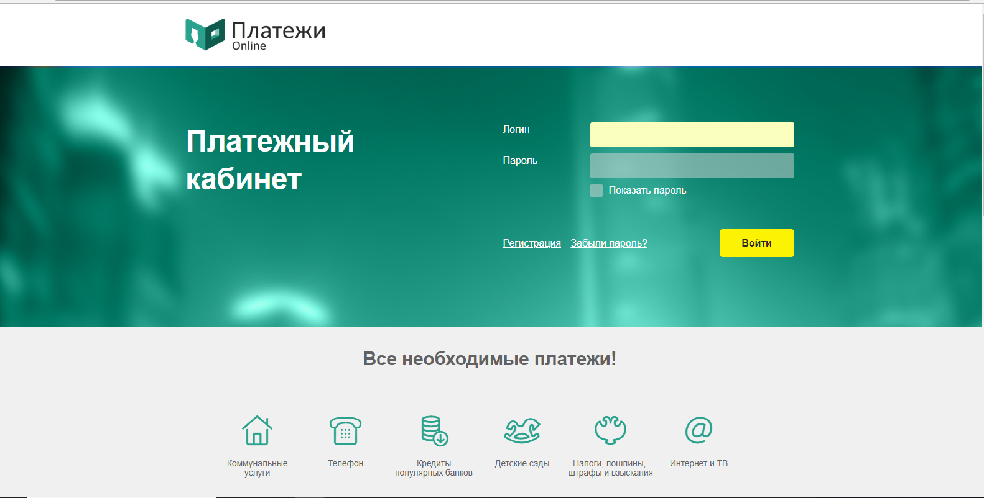

Во вкладке «Поиск услуг» выберите необходимую услугу и поставщика (ЖКУ, государственные услуги (пошлины), телекоммуникационные услуги, погашение кредитов, сады и школы и др.).
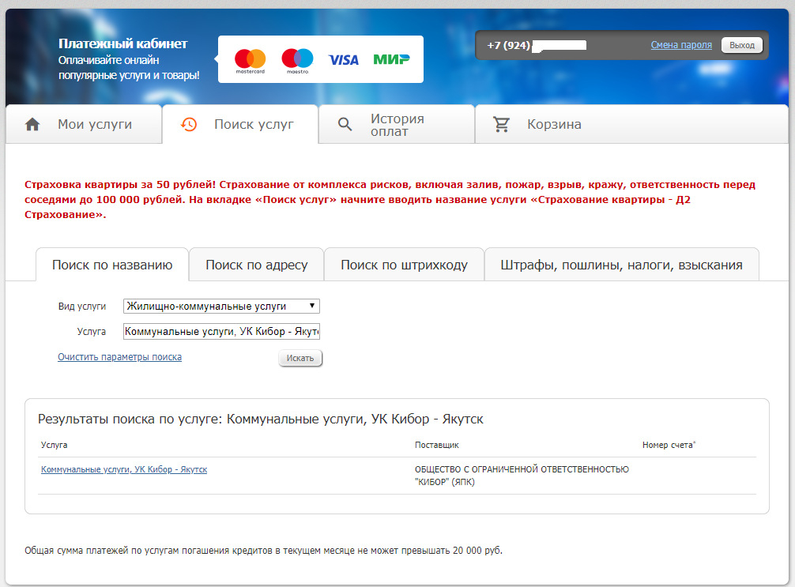
При оплате услуг Управляющей организации после введения номера лицевого счета, появится карточка клиента с указанием периода оплаты, суммы задолженности и функцией приема показаний приборов учета. Нажмите кнопку «в корзину для оплаты».
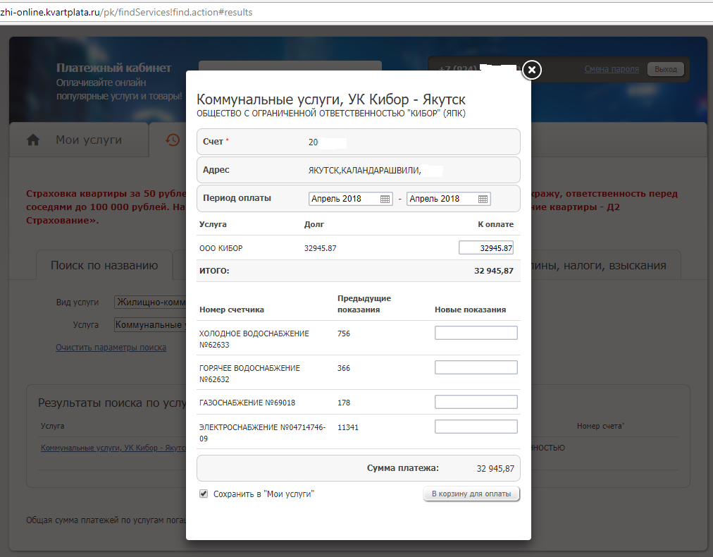
При оплате иных услуг будет формироваться счет с указанием начисления/задолженности, либо содержащее пустое окно для ввода необходимой суммы. Нажмите кнопку «в корзину для оплаты».
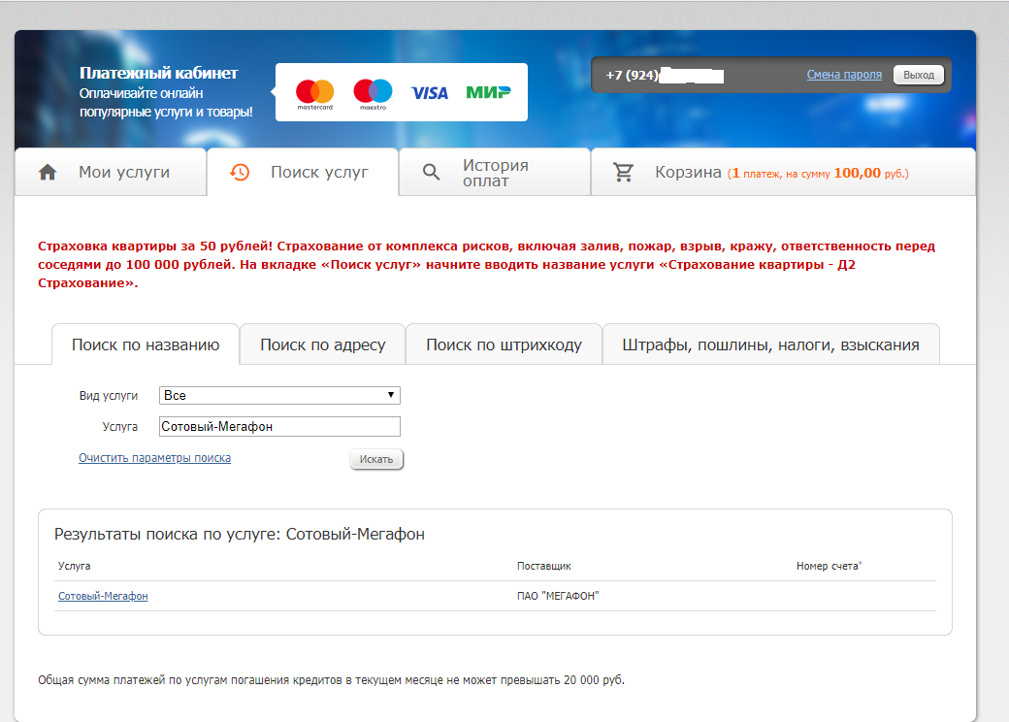
Сформировав необходимое количество платежей, перейдите во вкладку «Корзина». Еще раз проверьте подготовленные платежи и нажмите кнопку «Оплатить».
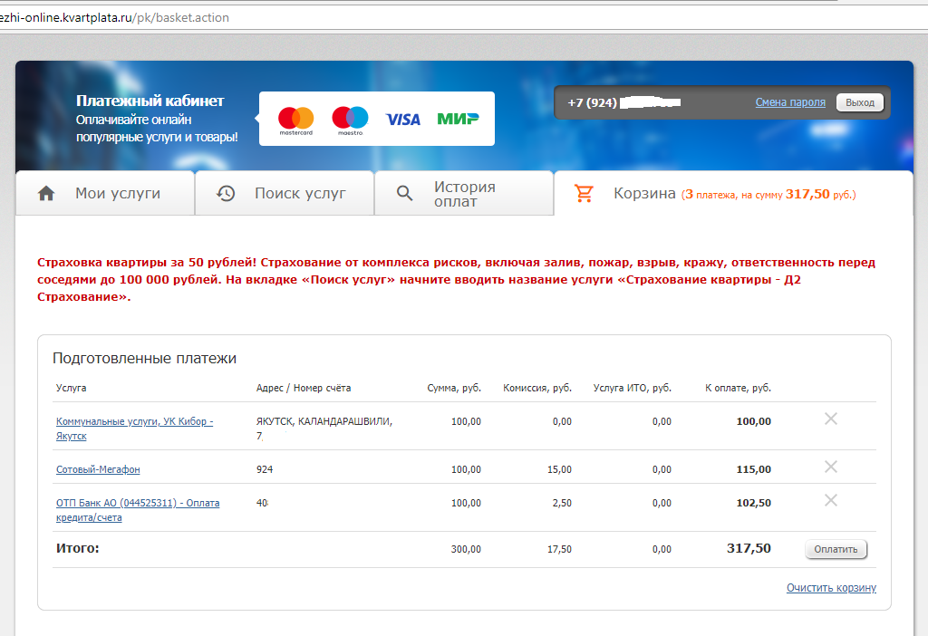
В платежном кабинете зарегистрированным пользователям также доступен раздел «История оплат», в котором можно просмотреть произведенные платежи и распечатать квитанции об оплате. Сведения о факте оплаты услуги передаются поставщикам коммунальных услуг ежедневно.
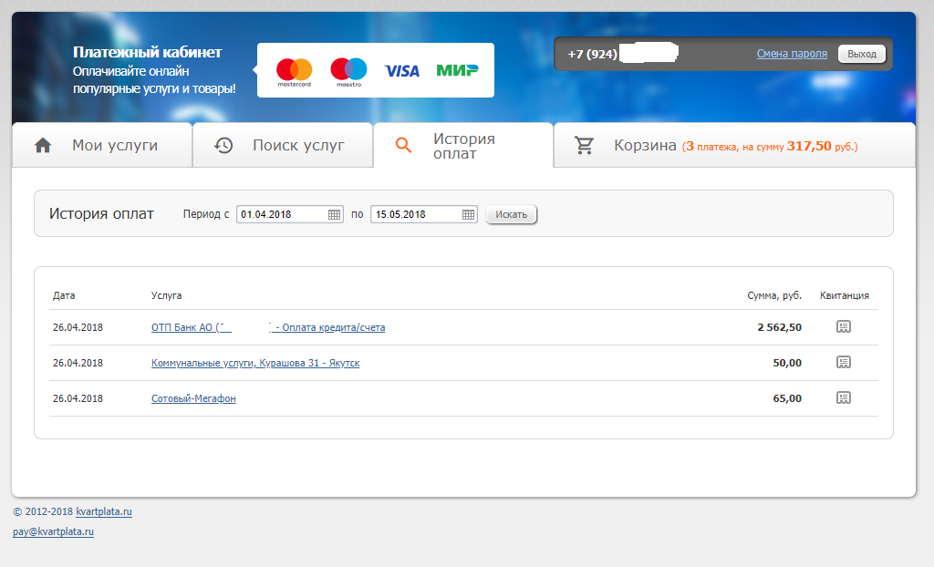
Дополнительно для удобства пользователей Платежного кабинета предусмотрена возможность сохранения шаблонов платежей во вкладке «Мои услуги», что позволит в следующий раз ускорить оплату и провести ее буквально в два клика.
